A AVENTURA CHEGA AO NATIONAL GEOGRAPHIC COM ‘FAMOSOS EM PERIGO COM BEAR GRYLLS’

- ‘Famosos em Perigo com Bear Grylls’ junta celebridades a um dos mais famosos aventureiros da atualidade - Bear Grylls -, nos ambientes mais inóspitos do mundo;
- A série tem estreia marcada no National Geographic para o dia 19 de janeiro, e terá emissão em simulcast no FOX Movies;
- Esta temporada junta celebridades como Brie Larson, Channing Tatum, Armie Hammer, Zachary Quinto, Cara Delevingne e Alex Honnold.

Lisboa, 15 de janeiro de 2020

O National Geographic vai estrear no próximo dia 19 de janeiro, em simultâneo com o Fox Movies, ‘Famosos em Perigo com Bear Grylls’, uma das suas séries mais impressionantes de sempre. Esta é uma produção que junta celebridades internacionais ao Bear Grylls, um dos mais famosos aventureiros da atualidade, que irão acompanhá-lo em desafios únicos e extremos, nalguns dos ambientes mais inóspitos do planeta.

‘Famosos em Perigo com Bear Grylls’ traz de volta à natureza Bear Grylls, o guru da sobrevivência em situações extremas. Em cada episódio, o britânico traz um novo convidado para o acompanhar numa viagem sem limites por alguns dos ambientes mais inóspitos do mundo. Para completar a missão, os dois parceiros terão de utilizar técnicas de sobrevivência de forma a ultrapassar os obstáculos mais desafiantes, enquanto testam os seus limites mentais e físicos.

Esta temporada conta com a participação dos atores Brie Larson, Channing Tatum, Armie Hammer e Zachary Quinto, da modelo e atriz Cara Delevigne, do alpinista Alex Honnold, protagonista do documentário da National Geographic ‘Free Solo’, vencedor de um Oscar em 2019, e muitos mais. O primeiro episódio da temporada terá emissão em simultâneo no canal FOX Movies.

Bear Grylls é atualmente uma referência mundial da sobrevivência e aventura ao ar livre. Desde cedo aprendeu com o seu pai a escalar e velejar, duas modalidades que vieram a marcar o seu percurso profissional e pessoal. Além de aventureiro e apresentador de televisão, Bear é também escritor e chefe dos escuteiros no Reino Unido.

‘FAMOSOS EM PERIGO COM BEAR GRYLLS – Brie Larson nas Ilhas Pérola’
EMISSÃO: Domingo, 19 de janeiro, às 21h15 (em simulcast no canal FOX Movies)
Numa escapadela de 48 horas, Bear conta com a companhia de Brie Larson, protagonista do filme ‘Capitão Marvel’, numa derradeira aventura na selva numa ilha remota do Golfo do Panamá. A viagem tem início com um salto de helicóptero para o oceano, seguindo-se de um trilho arriscado por um mangal repleto de crocodilos que se transforma num labirinto perigoso com a subida da maré. Para o sucesso desta aventura serão precisas as técnicas de sobrevivência de Bear e os superpoderes de Brie.

‘FAMOSOS EM PERIGO COM BEAR GRYLLS – Channing Tatum nas Montanhas da Noruega’
EMISSÃO: Domingo, 26 de janeiro, às 22h30
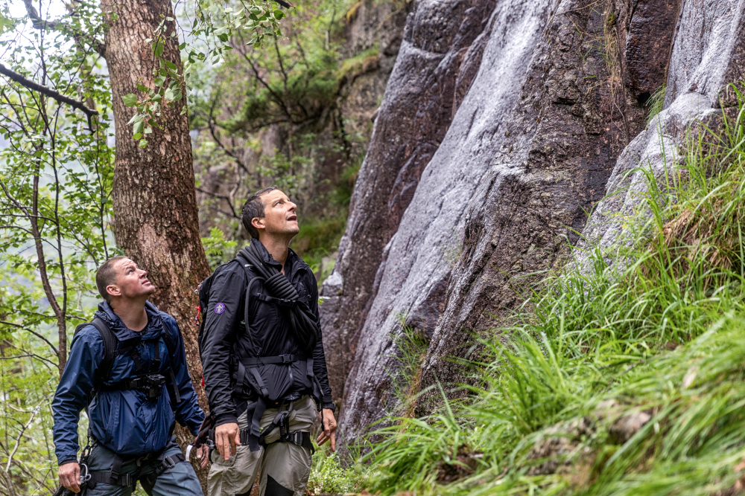
Channing Tatum já não é um estreante nestas andanças, e passados cinco anos o ator reúne-se novamente com Bear para uma aventura nas montanhas da Noruega. Para iniciar a jornada, os dois põem à prova as suas habilidades de paraquedismo em terrenos acidentados, com áreas rochosas e falésias imponentes. A juntar a isto, Channing é testado com diversas provas, desde a procura por comida, até ao treino de imersão em água fria ao estilo SEAL.

‘FAMOSOS EM PERIGO COM BEAR GRYLLS – Joel McHale nos Slot Canyons do Arizona’
ESTREIA: Domingo, 2 de fevereiro, às 22h30
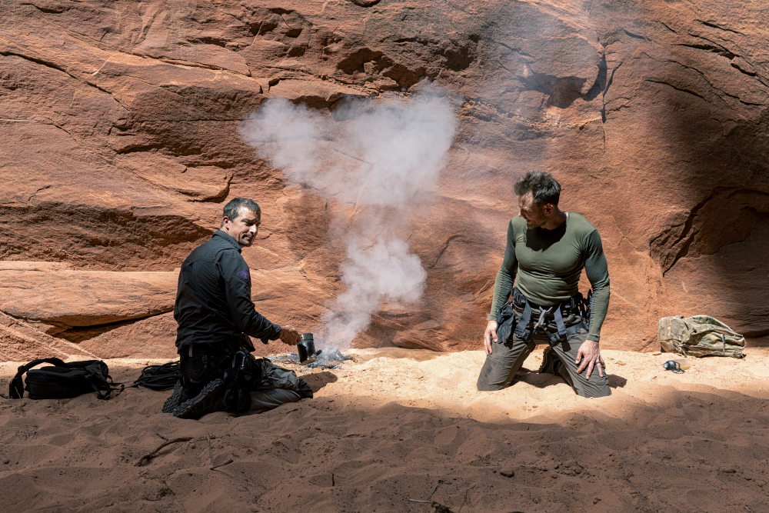
O ator e comediante Joel McHale, dotado de um humor inteligente e sarcástico, junta-se a Bear Grylls no deserto do Arizona para uma aventura única. Propõem-se atravessar um enorme desfiladeiro na esperança de sobreviver à Natureza, mas primeiro têm de sobreviver um ao outro. Penhascos enormes, comida desagradável e estratégias de sobrevivência pouco ortodoxas abundam nesta aventura hilariante.

‘FAMOSOS EM PERIGO COM BEAR GRYLLS – Cara Delevingne nas Montanhas da Sardenha’
ESTREIA: Domingo, 9 de fevereiro, às 22h30
A atriz, supermodelo e influencer das redes sociais, Cara Delevingne, realiza um sonho de longa data de acompanhar Bear Grylls numa aventura. Tirando Cara da scooter para um helicóptero, os dois ascendem às montanhas da Sardenha. A quase dois quilómetros de altitude, Bear mostra a Cara como enfrentar vários obstáculos de parar o coração, incluindo atravessar uma linha horizontal suspensa a 6 metros no ar e um perigoso rapel numa queda de água.

‘FAMOSOS EM PERIGO COM BEAR GRYLLS – Rob Riggle na Islândia’
ESTREIA: Domingo, 16 de fevereiro, às 22h30
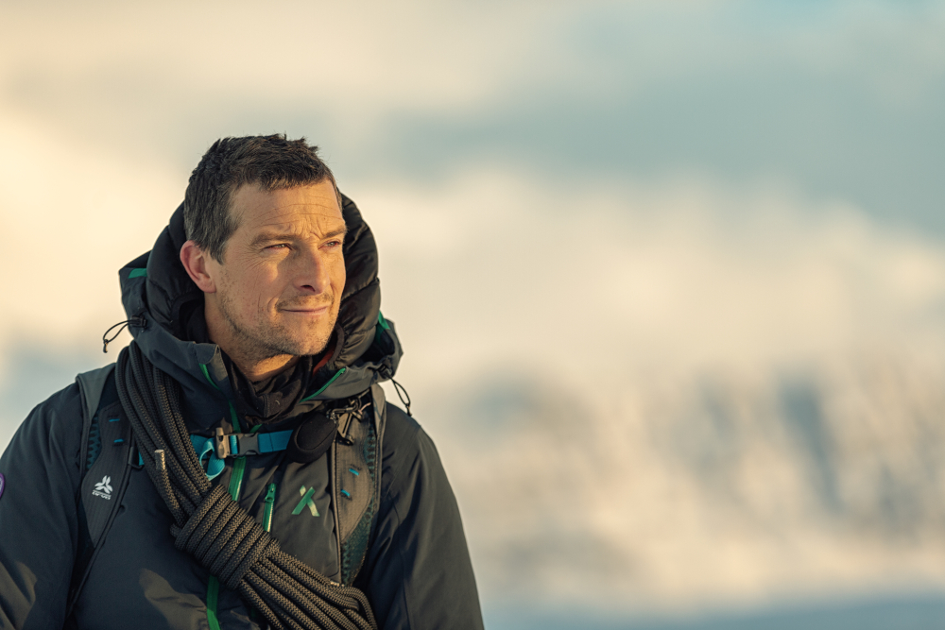
O ator de comédia Rob Riggle junta-se a Bear Grylls numa aventura no glaciar Vatnajokull, na Islândia. A sua jornada começa com uma viagem de helicóptero pela "terra de fogo e gelo", assim chamada devido à atividade vulcânica constante sob a superfície. Uma vez lá, Bear e Rob têm de percorrer um trecho de campos de gelo irregulares, moulins profundos e fendas profundas. Sem mantimentos ou onde se abrigar, a sua missão é encontrar um kit de emergência - sem ele, não há forma de sobreviver à noite gelada.

‘FAMOSOS EM PERIGO COM BEAR GRYLLS – Armie Hammer na Sardenha’
ESTREIA: Domingo, dia 23 de fevereiro, às 22h30
O ator nomeado para um Globo de Ouro, Armie Hammer, junta-se a Bear Grylls para mergulhar em busca de uma caverna marinha subaquática, supostamente usada por contrabandistas algures ao largo da costa da Sardenha. Pelo caminho, Armie combate o seu medo paralisante de alturas e recolhe algumas iguarias locais. As coisas sofrem uma reviravolta quando ele é sequestrado a meio da expedição.

Para mais informações, contacte:

National Geographic Partners

Margarida Morais: margarida.morais@natgeo.com

Lift Consulting

Catarina Brito: catarina.brito@lift.com.pt

Sobre o canal National Geographic:
O National Geographic (NAT GEO) convida os telespectadores a irem “mais além” através de uma programação inteligente, inovadora e inspiradora que desafia as perceções de cada um, a forma como vemos o mundo e o que nos impele para o progresso. O NAT GEO é um canal dinâmico que analisa e documenta temas relevantes e atuais muito diversos: versa sobre o ser humano, a vida animal, invenções e ciências do futuro, tecnologia e legados históricos, sociais, geográficos e antropológicos que contribuíram e contribuem para a construção da sociedade atual. Em Portugal, o canal está disponível nos operadores NOS, MEO, Vodafone e Nowo.

Caso não pretenda continua a receber informação da Lift Consulting, envie por favor mail para dpo@liftworld.net, indicando unsubscribe no assunto.

